APSTIPRINĀTS

ar Balvu novada Domes

2020.gada 26.novembra
lēmumu (sēdes prot. Nr.17, 6.§)


LATVIJAS REPUBLIKA
BALVU NOVADA PAŠVALDĪBA
STACIJAS PAMATSKOLA
Reģ.Nr.4212900426
Skolas iela -12, Kubulu pagasts, Balvu novads, LV- 4566, tālr./ fax 64560035
e-pasts: stacijaspsk@balvi.lv

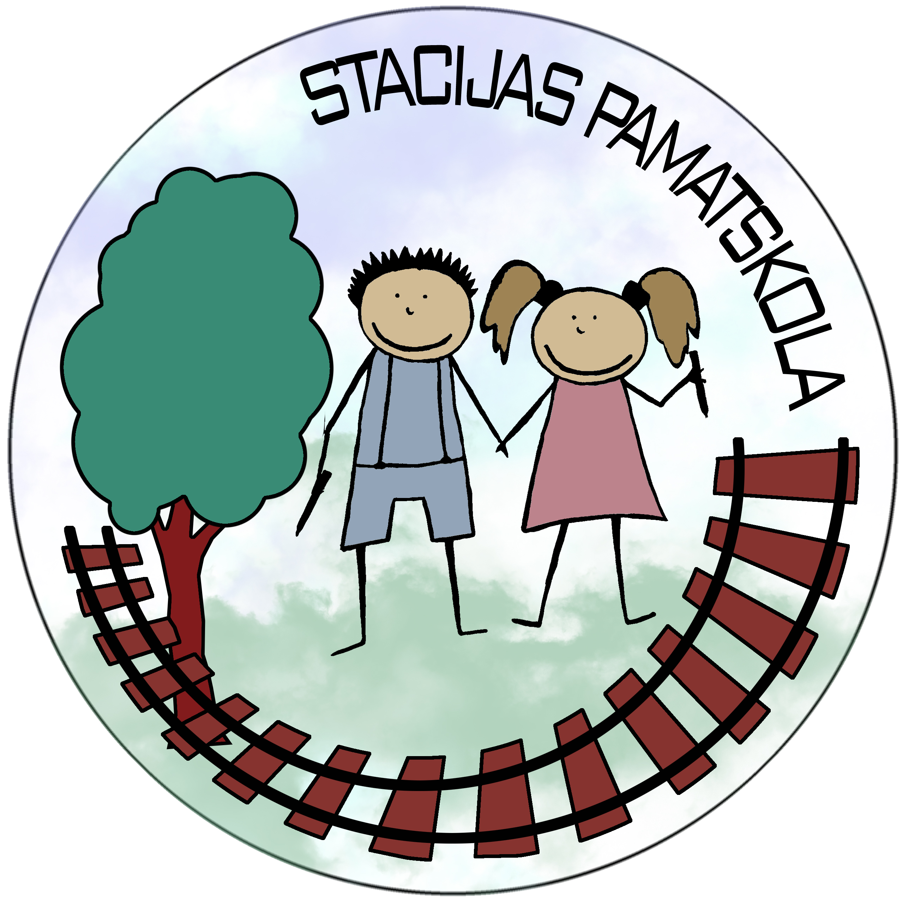

STACIJAS PAMATSKOLAS
ATTĪSTĪBAS PLĀNS

2020./2021.- 2022./2023.
mācību gadam

2020
Kubuli
Skolas misija

Veidot izglītības vidi, organizēt un īstenot izglītības procesu, kas nodrošina vispārējās pamatizglītības mērķu sasniegšanu tuvāk izglītojamā dzīvesvietai, radot konkurētspējīgu personību.

Skolas vīzija

Mūsdienīga skola, kas veicina ikviena izglītojamā individuālo spēju attīstību un dod iespēju augt par radošu, atbildīgu personību veselīgā, mājīgā vidē.

Skolas vērtības

Cieņa. Atbildība. Sadarbība.

Stacijas pamatskolas attīstības prioritātes un īstenošanas plāns
2020./2021.- 2022./2023.mācību gadam

Joma |  | 2020./2021. |  |  | 2021./2022. | 2022./2023.
Mācību saturs | Prioritātes | Mācību procesa organizēšana, kas sevī ietver kompetenču attīstību- zināšanu, prasmju, attieksmju kopumu.
Mācību saturs | Prioritātes | Kompetenču pieejā balstīta mācību satura ieviešana 1., 4., 7. klasē. |  |  | Kompetenču pieejā balstīta mācību satura ieviešana 2., 5., 8. klasē. | Kompetenču pieejā balstīta mācību satura ieviešana 3., 6., 9. klasē.
Mācību saturs | Prioritātes | Veselības un ilgtspējīgas globālās domāšanas tēmu integrācija mācību saturā.
Mācību saturs | Mērķi | - Uzsākt un realizēt kompetenču pieejā balstītu vispārējās izglītības mācību satura apguvi.  - Aktivizēt dažādu mācību priekšmetu pedagogu sadarbību, īstenojot mācību satura plānošanu skolā.  - Mācību saturā integrēt veselības un ilgtspējīgas globālas domāšanas tēmas visos pamatizglītības posmos.
Mācību saturs | Novērtēšanas kritēriji | - Visi pedagogi pārzina jauno pamatizglītības standartu, pilnveidojuši profesionālās kompetences jaunā mācību satura ieviešanā.  - Iegādāti jaunajam standartam atbilstoši nepieciešamie mācību līdzekļi (tai skaitā elektroniskie mācību līdzekļi).  - Tiek veidota izpratne ikvienam par jēdzieniem- ilgtspējība, globāla domāšana un rīcība.  - Skola aktīvi darbojas starptautiskajā Ekoskolu programmā, katru gadu pretendē uz “Zaļā koroga” statusa iegūšanu.  - Skola darbojas “Mammadaba” programmā, sadarbojas ar A/S “Latvijas valsts meži”.
Joma |  | 2020./2021. |  | 2021./2022. |  |  | 2022./2023.
Mācīšana un mācīšanās | Prioritātes | Kompetenču pieejā balstīta mācību procesa realizēšana, jaunās vērtēšanas kārtības ieviešana.
Mācīšana un mācīšanās | Prioritātes | Iekļaujošās izglītības realizācija skolā (speciālo pamatizglītības programmu 21015611 un 21015811).
Mācīšana un mācīšanās | Mērķi | - Informācijas tehnoloģiju jēgpilna izmantošana mācību procesā.  - Pašvadītas mācīšanās organizēšana un realizēšana.  - Pilnveidot mācību procesu, akcentējot izglītības ilgtspējīgu attīstību, saikni ar reālo dzīvi.  - Skolā turpināt speciālās izglītības programmu realizāciju.
Mācīšana un mācīšanās | Novērtēšanas kritēriji | - Katrā mācību stundā tiek izvirzīti skaidri, izmērāmi mērķi un sasniedzamais rezultāts (SR), iegūta atgriezeniskā saite (AS).  - Individualizēts un diferencēts darbs ar izglītojamajiem.  - Pilnveidota pedagogu sadarbība un savstarpējā mācīšanās.  - Skolotāji un skolēni jēgpilni izmanto darbā jaunākās informācijas tehnoloģijas.  - Realizējot pašvadītu mācīšanos, izglītojamie prot izvirzīt īstermiņa un ilgtermiņa mērķus, mācās no kļūdām.  - Visas iesaistītās puses izprot un ievēro Skolas izglītojamo mācību sasniegumu vērtēšanas kārtību  - Pedagoģisko darbinieku kolektīvs ir atbilstoši kvalificēts, regulāri pilnveido profesionālo kvalifikāciju tālākizglītības kursos un semināros.  - Mācību un audzināšanas darbā tiek plānotas pārrunas un aktivitātes, kas izglīto skolēnus par citādo, savādo un to pieņemšanu mūsu sabiedrībā.  - Notiek produktīva sadarbība ar IKS pārvaldes Iekļauošās izglītības centra speciālistiem.  - Palielināts finasējums speciālā pedagoga likmes nodrošināšanai.
Mācīšana un mācīšanās |  | 2020./2021. |  | 2021./2022. |  |  | 2022./2023.
Skolēnu sasniegumi | Prioritātes | Veicināt izglītojamo un ģimenes līdzatbildību mācību rezultātu sasniegumos.
Skolēnu sasniegumi | Prioritātes | Attīstot talantus un spējas, motivēt skolēnu piedalīšanos mācību priekšmetu olimpiādēs, konkursos un skatēs.
Skolēnu sasniegumi | Mērķi | - Strādāt pie izglītojamo līdzatbildības veidošanas par sasniedzamo rezultātu mācību procesā.  - Aktivizēt izglītojamo vecāku līdzatbildību par bērnu mācību darbu un rezultātiem.  - Attīstīt izglītojamo medijpratību, informācijas atlasīšanu, prasmi mācīties.
Skolēnu sasniegumi | Novērtēšanas kritēriji | - Pedagogi izzina dažādas darba metodes un organizācijas formas, izmanto tās stundu darbā izglītojamo motivācijas un līdzatbildības paaugstināšanai par sasniedzamo rezultātu.  - Pedagogi pilnveido sistemātisku izglītojamo sasniegumu dinamikas izpēti katrā mācību priekšmetā.  - Aktualizēta formatīvā un summatīvā vērtēšana mācību procesā.  - Izglītojamie mācību procesā veic pašnovērtējumu un klasē savstarpējo mācību sasniegumu vērtēšanu.  - Skolā darba režīms un darba samaksa tiek plānota tā, lai nodrošinātu optimālu laiku darbam ar talantīgajiem izglītojamiem.  - Ikdienas mācību sasniegumu uzlabošanai tiek izmantotas projekta “Pumpurs” iespējas (individuālās konsultācijas).
Joma |  | 2020./2021. |  | 2021./2022. |  |  | 2022./2023.
Atbalsts izglītojamajiem | Prioritātes | Deju kolektīva “Cielaviņa” piedalīšanās XII Latvijas skolu jaunatnes dziesmu un deju svētkos. |  | Aktivizēt skolēnu pašpārvaldes darbu
Atbalsts izglītojamajiem | Prioritātes | Skolas vērtību- sadarbība, atbildība, cieņa iedzīvināšana ikdienā.
Atbalsts izglītojamajiem | Prioritātes | Izpratnes veidošana par izglītības lomu cilvēka dzīvē un mērķtiecīgā karjeras izvēli.
Atbalsts izglītojamajiem | Mērķi | - Veicināt izglītojamā izpratni par vērtībām un tikumiem, sekmējot to iedzīvināšanu  - Nodrošināt mācību procesa diferenciāciju un individualizāciju.  - Pilnveidot izglītojamo līderības prasmes un skolēnu pašpārvaldes darbību  - Palīdzēt izglītojamiem un viņu vecākiem iegūt zināšanas un prasmes, kas nepieciešamas, lai veicinātu sekmīgu izglītojamo karjeras plānošanu.
Atbalsts izglītojamajiem | Novērtēšanas kritēriji | - Dalība projektā PuMPuRS- atbalsts priekšlaicīgas mācību pārtraukšanas samazināšanai.  - Pilnveidots metodiskais nodrošinājums un palīgmateriālu klāsts darbam speciālās pamatizglītības programmās (atgādņu izgatavošana).  - Produktīva sadarbība ar atbalsta dienestiem pašvaldībā, lai mērķtiecīgi novērstu nedisciplinētību un iespējamo vardarbību izglītojamo vidū.  - Nodrošināta karjeras izglītības aktivitātes mācību un audzinšānas procesā. Iesaistīšanās ESF projektā „Karjeras atbalsts vispārējās un profesionālās izglītības iestādēs”.  - Izmantota Balvu novada pašvaldības nodrošinātā iespēja izglītojamajiem apmeklēt individuālās nodarbības pie karjeras speciālista.  - Izmantotas projektā ,,Latvijas skolas soma” piedāvātās iespējas.
Joma |  | 2020./2021. |  | 2021./2022. |  |  | 2022./2023.
Skolas vide | Prioritātes | Pilnveidot skolā vērtību sistēmas veidošanai un tikumu izkopšanai piemērotu vidi.
Skolas vide | Prioritātes | Skolas gaiteņu remonts (grīdas nomaiņa 1.stāvā) |  |  |  | Skolas mācību kabinetu kosmētiskie remonti , elektroinstalācijas pakāpeniska nomaiņa  (sākumskolas mācību kabinetos).
Skolas vide | Prioritātes | Atpūtas- reklasācijas telpas iekārtošana speciālās izglītības izglītojamajiem (sporta angāra piebūves 2.stāvā) |  |  |  | Relaksācijas telpas labiekārtošana
Skolas vide | Mērķi | - Sakārtot izglītības iestādes fizisko vidi un veidot labvēlīgu iekšējo mikroklimatu.  - Mērķtiecīgi plānot un realizēt Skolas budžetu un sadarbību ar pašvaldību, sponsoriem, sadarbības partneriem, iesaistīties projektos.
Skolas vide | Novērtēšanas kritēriji | - Mācību un audzināšanas procesā tiek popularizēts fiziski aktīvs un veselīgs dzīvesveids.  - Tiek realizētas vides izglītības programmu “Mammadaba” un “Ekoskola” aktivitātes.  - Racionāli plānoti un izmantoti skolas budžeta līdzekļi.  - Turpināta sadarbība ar skolas sponsoriem un sadarbības partneriem.  - Iekārtota atpūtas- reklasācijas telpa speciālās izglītības izglītojamajiem.  - Skolas telpas atbilst sanitārajām prasībām, ir mājīgas un vizuāli pievilcīgas.  - Izglītojamie tiek iesasitīti klašu un skolas telpu noformēšanā.  - Skolas tēls popularizēts novada mājas lapā, masu medijos, sociālajos tīklos.
Joma |  | 2020./2021. |  | 2021./2022. |  |  | 2022./2023.
Resursi | Prioritātes | Finanšu un personāla resursu racionāls ieguldījums jaunā mācību standarta apguves sekmēšanai.
Resursi | Mērķi | - Kvalifikācijai atbilstoša skolas darbinieku personāla nodrošināšana.  - Pakāpeniski atjaunot u uzlabot IT (datorus, planšetes) nodrošinājumu mācību procesam.
Resursi | Novērtēšanas kritēriji | - Pedagogu profesionālās kapacitātes nodrošinājums.  - Pedagogi un izglītojamie ir nodrošināti ar iekārtām, telpām un materiāli tehniskiem resursiem atbilstoši mācību standarta prasībām.  - Speciālo programmu izglītojamajiem nodrošinātas planšetes individuālās mācību darbam.  - Palielināta speciālā pedagoga darba likme.  - Atbalstīta pedagogu iesaistīšanās dažādos projektos, konkursos, radošo darbu skatēs, lai popularizētu savu un Skolas pieredzi.  - Uzturēta veiksmīga sadarbību ar līdzšinējiem skolas atbalstītājiem.
Joma |  | 2020./2021. |  | 2021./2022. |  |  | 2022./2023.
Skolas darba organizācija, vadība un kvalitātes nodrošināšana | Prioritātes | Paaugstināt resursu pārvaldības kvalitāti pārmaiņu vadībai.
 | Mērķi | - Nodrošināt kvalitatīvu metodisko atbalstu pedagogiem izglītības standartu – izglītība mūsdienīgai lietpratībai – īstenošanas procesā.  - Nepieciešamības gadījumā aktualizēt, atjaunināt un papildināt Skolas darbību reglamentējošos iekšējos normatīvos dokumentus.  - Organizēt pasākumus, kuros visas ieinteresētās puses tiek informētas ar skolas darba aktualitātēm un perspektīvām.
 | Mērķi | - Izvērtēt un analizēt riskus, kas saistīti ar Vīksnas filiāles pastāvēšanu. | - Izvērtēt un analizēt riskus, kas saistīti ar skolēnu skaita samazināšanos, nelielo attālumu līdz Balvu pilsētai.
 | Novērtēšanas kritēriji | - Notiek kompetenču pieejā balstīta mācību un audzināšanas procesa pēctecīga plānošana, īstenošana un izvērtēšana.  - Tiek organizēti kursi, semināri un citas aktivitātes atbalsta nodrošināšanai pedagogu sadarbības grupām.  - Skolas iekšējie normatīvie dokumenti atbilst ārējiem normatīvajiem dokumentiem.  - Pedagogi, darbinieki, vecāki, izglītojamie iesaistās skolas pašvērtējuma viedošanā.  - Izvērtēti un analizēti riski, kas saistīti ar skolēnu skaita samazināšanos, ar Vīksnas filiāles pastāvēšanu.  - Pedagogi, darbinieki, vecāki, izglītojamie tiek iepazīstināti ar skolas aktualitātēm un attīstības perspektīvām.
Direktore Ruta Bukša
Domes priekšsēdētājs Aigars Pušpurs

